Кужабаева Г.Р. 257-626-980 (идентификатор)
Дополнительный материал к уроку.
Приложение 1, презентация.
– Посмотрите на экран, мы с вами сказали, что изготовление витража была изобретена во времена Средневековья и не изменилась по настоящее время. Витраж составляют из отдельных кусочков цветного стекла.
1). Таким образом, человечество использовало витражи для украшения соборов, храмов, жилых домов, дворцов. Огромные оконные и дверные проемы сверху донизу заполнялись разноцветными стеклами (слайд 22).
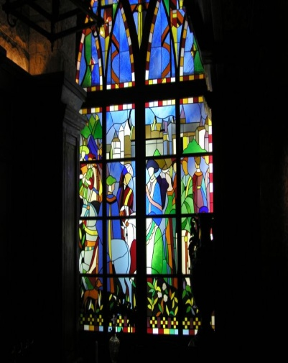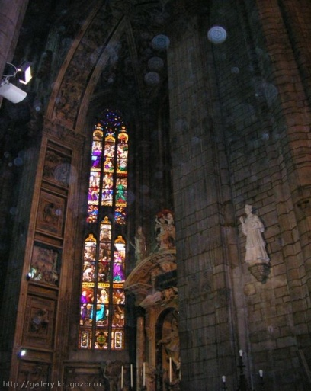
2). Оформлялись общественные помещения (слайд 23).
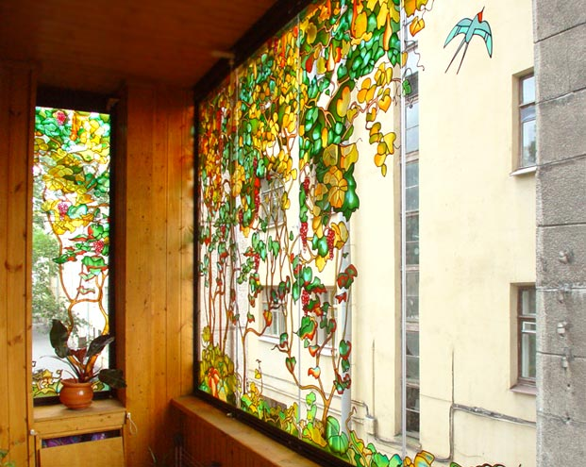

Кужабаева Г.Р. 257-626-980 (идентификатор)

3). Сюжеты витражей могли быть самые разнообразные: фигуры людей, птиц и т.д. (слайд 24).
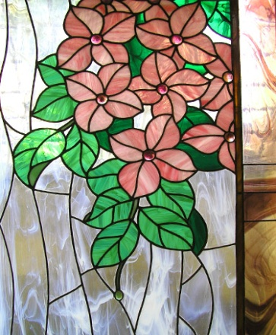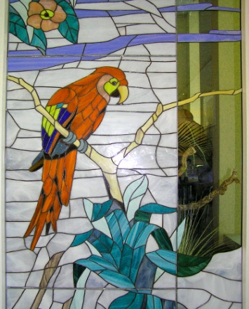
4). В настоящее время существуют различные техники, имитирующие трудоемкий процесс изготовления витража, в том числе витражные лаки и краски (слайд 25).
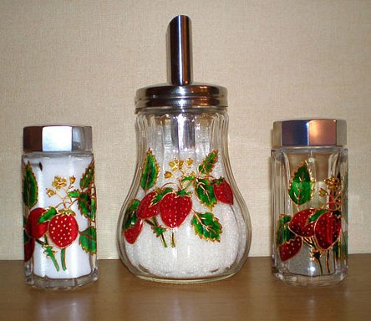
4). Мы видим витражную роспись на стекле. Красные маки на вазе для цветов (слайд 26).
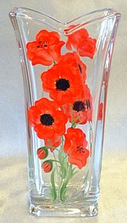

Кужабаева Г.Р. 257-626-980 (идентификатор)

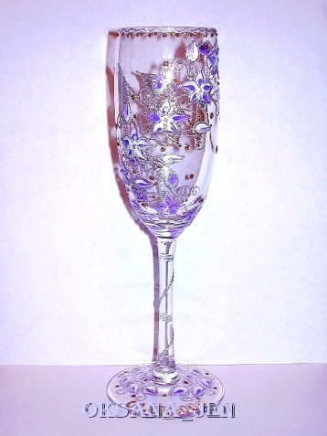
5). .«Загадай желание», изображение мотивов русской зимы (слайд 27).

6). Композиция «Красота спасет мир» (слайд 28).
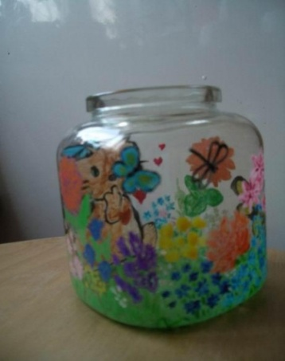

7). Из такой конфетницы будут вкусны любые сладости (слайд 29).

